После открытия программы появляется окно авторизации (рисунок 1).

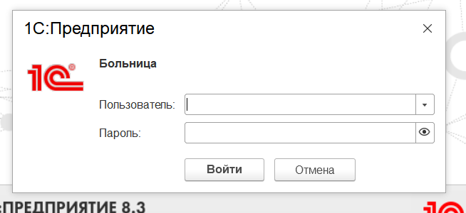

Рисунок 25 – Главное окно

Можно заполнить поля своим Логином и Паролем.

Нажав на кнопку «Войти» ниже полей ввода данных, мы перейдем на вторую страницу программы – рабочий стол.

После нажатия кнопки войти, открывается рабочий стол (рисунок 2).

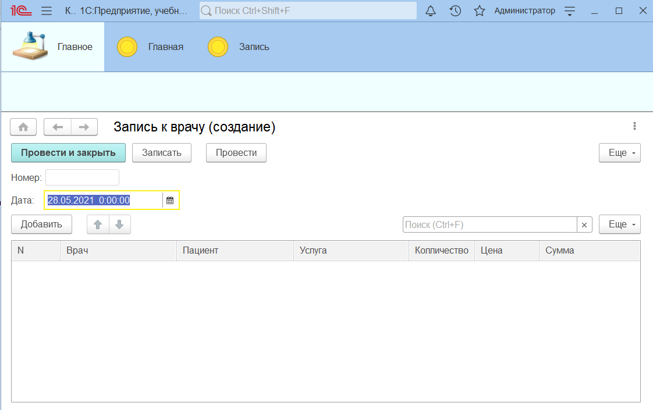

Рисунок 2 – Рабочий стол

Пользователю доступны следующие окна:

– Главная, оно содержит информацию о сотрудниках, о сотрудниках, предоставляемых услугах, номенклатуру, расходную и приходную накладную (рисунок 3)

– Запись, содержит информацию о записей пациентов (рисунок 4)

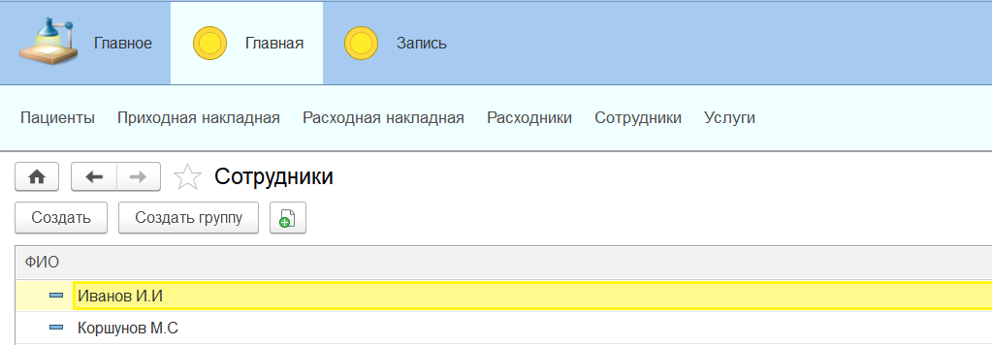

Рисунок 3 – окно «Главная»

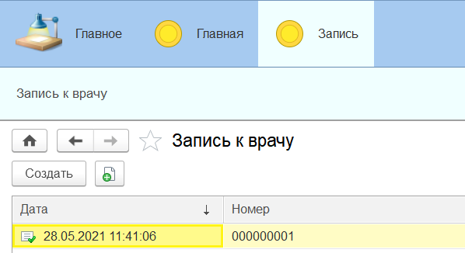

Рисунок 4 – окно «Запись»

Для добавления новых пациентов и врачей создана форма (рисунок 5)

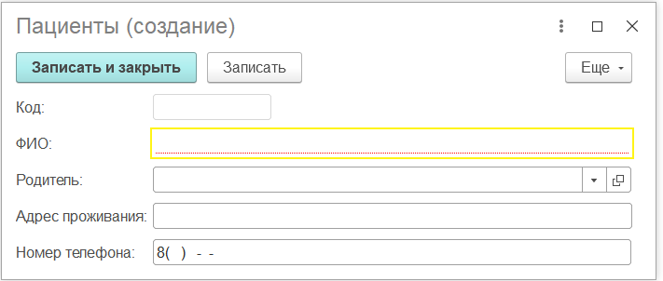

Рисунок 5 – Форма создания нового пациента

В расходной и приходной накладной добавлена функция автоматического подсчета суммы (рисунок 6)

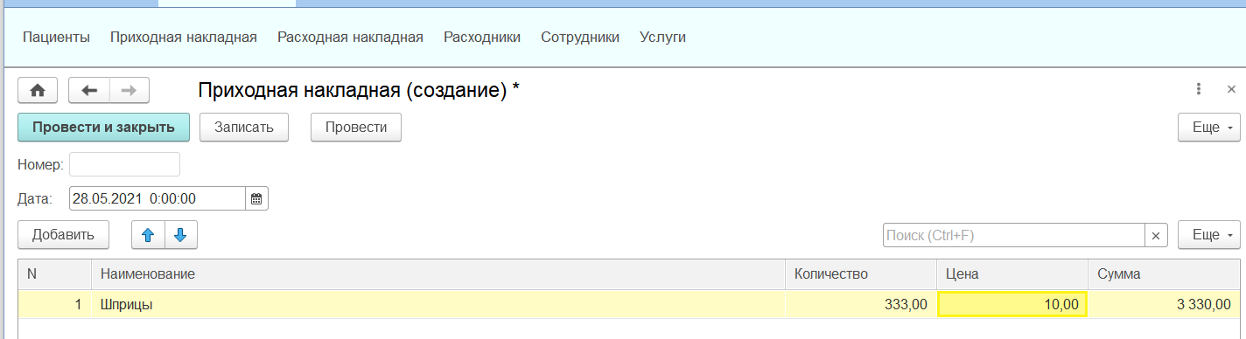

Рисунок 6 – автоматический подсчет суммы